浙江省湖州市2018年中考科学试卷
友情提示：
1．本卷可能用到的相对原子质量：H—1 C—12 O—16 Na—23 Cl—35.5
2．本卷g取10牛/千克
一、选择题（本题有16小题，每小题3分，共48分）
1．对一些生活常识的认知是科学素养的重要方面。下列对一些科学量的估测中，比较贴近事实的是（ ）
A．一位中学生受到的重力约50牛 B．食用油的密度约0.9千克/米³
C．一间教室的体积约200米³ D．中学生正常步行的速度约10米/秒
2．太阳表面经常发生一些变化，即太阳活动，它们对地球的影响很大。右下图中甲表示的太阳活动是（ ）
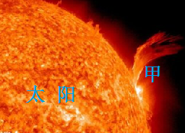
A．太阳黑子
第2题图
B．耀斑
C．日珥
D．耀斑和日珥
3．通常情况下，下列能实现“1+1=2”这一结果的是（ ）
A．1毫升酒精加1毫升水得到2毫升酒精的水溶液 B．1克酒精加1克水得到2克酒精的水溶液
C．1克食盐加1克水得到2克食盐的水溶液 D．1克食盐溶液加1克硝酸银溶液得到2克混合溶液
4．下列传染病中，病原体是病毒且主要是通过性接触传播的是( )
A．艾滋病 B．严重急性呼吸道综合症 C．肺结核 D．疟疾
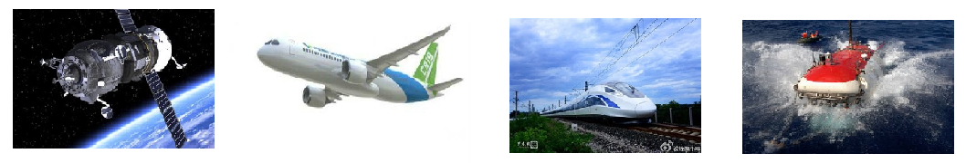
5．下列4幅图所呈现的情景中，主要利用了流体力学中“流速越大，压强越小”这一原理的是( )
第5题图
A．德清一号卫星升空 B．C919客机升空 C．复兴号列车高速行驶 D．蛟龙号深潜器下潜
6．课本中有下列3个实验：①用丝绸摩擦玻璃棒；②将铜丝浸入硝酸银溶液；③将海波放入试管中加热至熔化。这3个实验中，电子发生转移却没有生成新物质的是（ ）
A．① B．② C．①② D．①③[来源:学+科+网]
7．在人体针对病原体的抵抗中，下列属于特异性免疫的是
A．淋巴细胞产生抗体消灭病原体 B．皮肤的角质层阻挡病原体侵入人体[来源:Zxxk.Com]
C．鼻黏膜分泌黏液消灭病原体 D．吞噬细胞从血管进入组织吞噬和消化病原体
8．下列4个实验所揭示的原理能直接推动发电机发明的是( )
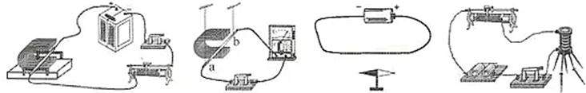
A B C D
第8题图

[来源:学.科.网Z.X.X.K]

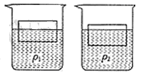
9．一圆柱体先后放入密度为ρ₁和ρ₂的2种液体中，均处于漂浮状态，如图所示。圆柱体在两液体中所受浮力依次是F₁和F₂，则( )
第9题图
A．ρ₁>ρ₂ F₁>F₂ B．ρ₁<ρ₂ F₁<F₂
C．ρ₁<ρ₂ F₁=F₂ D．ρ₁>ρ₂ F₁=F₂
10．人体的摄食与呼吸的最终目的主要是为细胞提供（ ）
A．氧气 B．二氧化碳 C．营养物质 D．能量
11．在科学实验和生活中，有许多涉及操作上的“先”“后”问题，如果顺序颠倒，就会影响实验效果或导致事故的发生。下列描述的操作中，先后顺序正确的是（ ）
A．探究温度对唾液淀粉酶催化作用的影响时，先将唾液和淀粉溶液混合并等分为若干份，然后分别在不同温度下水浴
B．氢气还原氧化铜时，先对装有氧化铜的试管加热，然后通入氢气
C．稀释浓硫酸时，先在烧杯中倒入适量水，然后将浓硫酸沿烧杯壁缓缓倒入水中并用玻璃棒搅拌
D．发现有人接触漏电的家用电器而发生触电事故时，先用手迅速将触电者拉离电器，然后切断电源进行维修
12．生态系统中的能量流动是单向的、逐级减少的。在一个池塘生态系统的下列生物群体中，构成一个“级”的是（ ）
A．所有的鱼类 B．所有的动物 C．所有的生物 D．所有直接以生产者为食的动物
13．如图所示的装置有很多用途，下列使用方法不正确的是（ ）
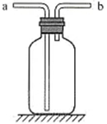
A．排水法收集氧气时，由a口进气 B．排空气法收集氢气时，由b口进气
第13题图
C．排水法收集氢气时，由b口进气 D．排空气法收集二氧化碳时，由a口进气
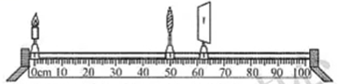
14．小华在研究凸透镜成像规律时，将平行光正对凸透镜照射，另一侧的光屏移动到距凸透镜10厘米处时，得到一个最小最亮的光斑。接着把光源换成蜡烛，调整好相关器材的高度，将凸透镜固定在光具座中央50厘米刻度线处，移动蜡烛到光具座的左端并点燃，再移动光屏至如图所示位置时，在光屏中央得到一个清晰的像。保持凸透镜位置不变，通过移动蜡烛及光屏的位置，下列成像情况符合实际的是( )
第14题图
A．若蜡烛放置在10厘米刻度线处，移动光屏，在光屏上都不能呈清晰的像
B．若蜡烛放置在30厘米刻度线处，移动光屏，可在光屏上呈清晰缩小的像
C．若蜡烛放置在35厘米刻度线处，移动光屏，可在光屏上呈清晰放大的像
D．若蜡烛放置在45厘米刻度线处，移动光屏，可在光屏上呈清晰放大的像
15．现有4种试剂：①紫色石蕊试液；②稀硫酸；③碳酸钾溶液；④氯化钡溶液。能用来一次性鉴别稀盐酸、氢氧化钡溶液、碳酸钠溶液的试剂有
A．② B．②③ C．①②③ D．②③④
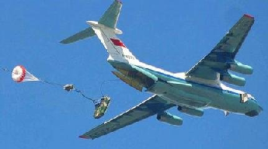
16．在某次演习中，解放军在海拔6000米的高空空投重达8吨的新型履带式伞兵战车，如图所示。空投下来的战车在后阶段可认为与降落伞一起匀速竖直掉向地面。下列观点正确的是
第16题图
A．伞兵战车出机舱后在水平方向仍会向前运动，这是由于战车受到惯性的作用
B．后阶段匀速下降的过程中机械能守恒
C．空投战车后，若飞机仍在原高度水平飞行，则飞机的势能比空投前减小
D．伞兵战车从出机舱到地面的整个过程中，重力做功4.8×10⁷焦
二、填空题（本题有7小题16空格，每空格2分，共32分）
17．据中国地震台网测定，北京时间2018年5月21日，云南省西双版纳发生3.5级地震，震源深度9千米。
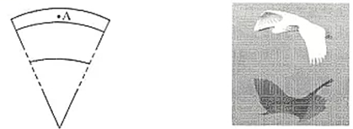
（1）从板块构造角度分析，云南省位于板块的 ▲ ，容易发生地震。
第17题图
（2）如图为地球内部3层结构示意图，A处为此次地震震源所在的位置，A处位于 ▲ （填地层结构名称）。
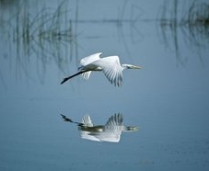
18．“西塞山前白鹭飞，桃花流水鳜鱼肥。”是唐代张志和描写湖州境内西苕溪美景的词句。如图所示的是一只白鹭平行于水面飞行的画面。若以白鹭为参照物，它在水中的倒影是 ▲ （选填“运动”或“静止”）的，白鹭的倒影是由于 ▲ 而形成的。
第18题图
19．智能机器人的诞生，为科学技术发展史揭开了崭新的一页。在我国的“探月”计划中，将由智能机器人完成着陆巡视勘察，以及月面取样返回工作。典型的智能机器人包括4个部分：传感系统、计算机中央处理器和数据库、机器人本体传动装置和对外通讯系统。智能机器人的主要工作系统是仿照人体神经系统的工作原理设计的。
（1）勘察月球时，月球表面最引“人”注目的是 ▲ ，即月坑。
（2）机器人中的“计算机中央处理器和数据库”相当于人体反射弧中的 ▲ 。
20．人们常用模型来进行认知，因为这种方式形象直观。如图是水分子、乙炔分子及原子核转变的模型。
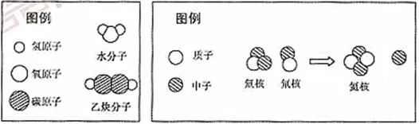
（1）乙炔中氢元素的化合价为+1价，请结合模型判断乙炔中碳元素的化合价为 ▲ 。
第20题图
（2）请画出“碳和氧气反应生成二氧化碳”的化学反应模型图： ▲ （碳原子和氧原子的画法参照上述图例）。
（3）右图是 ▲ （选填“核裂变”或“核聚变”）的示意图。
21．人体生命开始于父母产生的精子和卵细胞融合成的受精卵，一个受精卵经过复杂的过程形成人体。
（1）在发育过程中，由于细胞 ▲ 形成不同的组织，继而形成器官、系统和人体。
（2）子女像父母，是因为父母将遗传信息通过精子和卵细胞传给了子女，携带这些遗传信息的物质是 ▲ 。
（3）由于神经调节和 ▲ 调节，使人体成为一个统一的整体，并适应环境的变化。

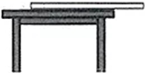
22．一根均匀的长方体细长直棒重1.5牛，下底面积为20厘米²，将它放在水平桌面上，并有1/4的长度露出桌面外，如图所示。
第22题图
（1）直棒对桌面的压强为 ▲ 帕。
（2）在棒的右端至少应施加 ▲ 牛的竖直向下的力，才能让它的左端离开桌面。
23．石油是经济发展、国防建设的重要资源。从石油炼制的产品中可以获得一系列与甲烷结构相似的化合物，如乙烷[C₂H₆]、丙烷[C₃H₈]、丁烷[C₄H₁₀]等。
（1）甲烷是一种无色、无味的气体，难溶于水，在1500℃以上的高温下能分解为碳和氢气，充分燃烧后生成
① ② ③ ④
二氧化碳和水。以上叙述中属于甲烷物理性质的是 ▲ （选填序号）。
（2）请模仿甲烷在氧气中充分燃烧的化学方程式，写出丙烷在氧气中充分燃烧的化学方程式： ▲ 。
三、实验探究题（本题共5小题，24题7分，25题6分，26题8分，27题8分，28题6分，共35分）
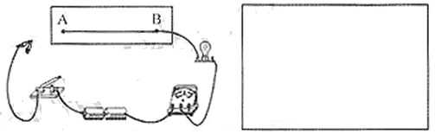
24．某科学兴趣小组在探究影响导体电阻大小及灯泡亮暗的因素时，做了如左图所示的实验：将鳄鱼夹从较长的镍铬合金丝的A端逐渐滑向B端时，发现电流表示数逐渐增大，同时灯泡逐渐变亮。
第24题图
（1）通过实验可得出结论：导体的电阻大小与 ▲ 有关；灯泡的亮暗与通过灯泡的电流大小有关。
（2）小明认为，决定灯泡亮暗的因素只是电流大小，请你设计一个实验来否定小明的观点（只需在答题卷相应的方框内画出电路图）。实验材料：两个不同规格的灯泡L₁和L₂、电池组、开关S及导线若干。
（3）接下来，小明又做了如下实验：将整条镍铬合金丝AB接入电路，闭合开关，然后用大功率吹风机先对镍铬合金丝吹一段时间热风，再改用冷风档对镍铬合金丝吹冷风。在整个过程中观察电流表示数的变化情况。小明所做的这一实验基于的假设是 ▲ 。
25．高锰酸钾是初中常用的一种试剂，它可以和很多物质反应，发生颜色变化。小明和小丽把经硫酸酸化的高锰酸钾溶液和草酸[H₂C₂O₄]溶液混合，发现刚开始反应时溶液褪色不明显，但不久后褪色速度突然加快。为了探究反应过程中褪色速度加快的原因，小明查到了如下资料：
资料1：2KMnO₄ + 5 H₂C₂O₄ + 3H₂SO₄ = K₂SO₄ + 2MnSO₄ + 8H₂O + 10CO₂↑
资料2：通常情况下，反应物浓度变大，反应加快；温度升高，反应加快。
（1）根据这些资料，小明提出了两个假设。
假设一：褪色速度突然加快是由反应物浓度变大引起的；
假设二：褪色速度突然加快是由反应过程中温度升高引起的；
小明经过分析，否定了假设一，理由是 ▲ 。
（2）小丽针对假设二进行实验探究后，经过思考，又做了如下实验：
把经过硫酸酸化的高锰酸钾溶液等分为两份，分装A、B两试管，同时向两支试管中加入等量等浓度的草酸溶液，并置于同一水浴中。迅速向A试管中加入一定量的MnSO₄，发现A试管中溶液褪色明显快于B试管。上述实验中，把2支试管置于用一水浴中的目的是 ▲ 。这一实验基于的假设是 ▲ 。
26．某科学研究小组分别选择绿藻和蓝藻在不同pH缓冲液中进行实验。左图是光照装置示意图，右图是实验结果示意图。
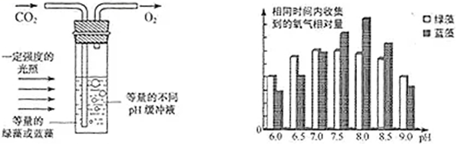
（1）该实验的目的是 ▲ 。
第26题图
（2）实验产生的气泡中含有的气体主要是氧气，其中绿藻产生氧气的场所是 ▲ （填细胞质中某一结构名称），在该场所中，光能转变为 ▲ 能。
（3）从右图分析，在绿藻和蓝藻中， ▲ 对pH变化适应性较强。[来源:学#科#网Z#X#X#K]
【
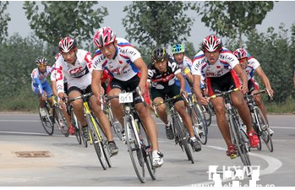
27．小华和小丽在观摩一次自行车比赛中，看到运动员在转弯时，身体和自行车都是向弯道内侧倾斜的，如图甲所示。
第27题图甲
（1）骑自行车转弯时，身体为什么要向弯道内侧倾斜呢？小华提出了疑问。一旁的小丽说：“要想转弯，必须受力。身体倾斜是为了给自行车一个向内侧转弯的力”小华觉得小丽“要想转弯，必须受力”的观点很有道理，因为 ▲ 。
（2）我们平时骑自行车转弯时，身体的倾斜没有这么明显。可为什么比赛时选手倾斜得这么明显呢？且靠内道的选手转弯时比外道选手倾斜得更明显。使骑行的自行车转弯的力的大小，可能与哪些因素有关呢？小华和小丽提出了两种猜想。
猜想一：可能与骑行的速度有关。猜想二：可能与圆弧形跑道的半径有关。
（3）接着，小华和小丽一起设计实验，并在实验室里通过实验验证猜想一。
把半径为0.5米的半圆轨道（左端连着横杆）通过横杆在O点与墙壁活动连接（能绕O点在竖直方向自由转动），轨道置于压力传感器上时，传感器示数为1牛。让质量为30克的同一小钢球分别从距离传感器表面不同高度的弧面A、B、C三处自由滚下，如图乙（左）所示。观察、记录每次压力传感器达到的最大示数（注：小钢球到达最低点时的示数最大），记录如下表。
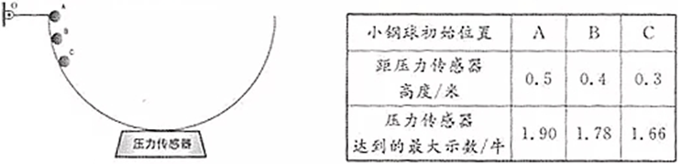
该实验可以得出的结论是 ▲ 。
第27题图乙
若要验证猜想二，从控制变量角度考虑，需对上述实验进行哪两项改变？（不考虑小钢球与轨道之间的摩擦）① ▲ ；② ▲ 。
（4）实验后，他俩在与同学们的交流中，有了新的猜想：让骑行的自行车转弯需要的力还可能与人和车的总质量有关。于是，他俩又展开了后续实验探究……

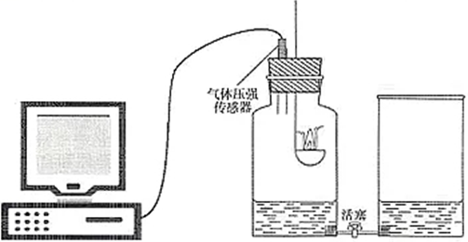
28．某科学兴趣小组对“测定空气中氧气含量”的实验进行了改进：将数显设备、气体压强传感器和空气中氧气含量测量装置按下图连接。装置气密性良好，调节右边敞口容器和集气瓶里的水面相平，此时集气瓶内气体的体积为V₁。关闭活塞，点燃燃烧匙内的红磷，立即塞紧瓶塞，待火焰熄灭后，过一段时间打开活塞，观察到集气瓶中的水位上升。待集气瓶内的水面不再上升时，集气瓶内的气体体积为V₂。然后向右边容器内加入一定量的水至两边水面再次相平，此时集气瓶内的气体体积为V₃。在点燃红磷至打开活塞这一过程中，观察到数显设备显示集气瓶内的气体压强先上升后下降，再趋于稳定。
第28题图
（1）数显设备显示，开始一段时间集气瓶内气体压强上升，这是因为温度升高导致的气压变化量 ▲ （选填“大于”、“等于”或“小于”）氧气量减少导致的气压变化量。
（2）基于数显设备显示的气压变化，“过一段时间打开活塞”中的“一段时间”指的是火焰熄灭后到 ▲ 所经历的时间。
（3）在整个实验过程中，集气瓶中减少的氧气体积为 ▲ （选填“V₁—V₂”、“V₁—V₃”或“V₂—V₃”）。
四、解答题（本题共7小题，29～30题4分，31题6分，32题7分，33～35题8分，共45分）
29．下面是两个有关热学方面的观点，请用实例说明它们是错误的。
（1）物体吸收热量，温度一定升高。 ▲ 。（2）物体温度升高，一定是吸收了热量。 ▲ 。
30．小华学习了“生物类群”后，对生物的分类产生了兴趣，在老师的指导下，编造了一张植物分类检索表：
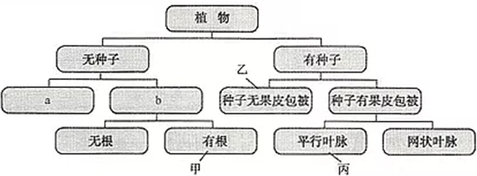
请回答：
第30题图
（1）a和b处应分别填上 ▲ 。
（2）小华在一次野外活动时，采集到甲、乙、丙3种植物，通过观察标注了它们在检索表中的位置。这3种植物中，共同特征比较多的两种植物是 ▲ 。
31．从古代到现代，材料的种类越来越多，用途也越来越广泛。请回答：
（1）早在西汉时期，我国就有湿法炼铜的记载，将铁置于硫酸铜溶液中得到铜单质，该反应属于 ▲ （填基本反应类型）。
（2）现代社会，玻璃是一种常见的非金属材料，SiO₂是生产玻璃的原料之一。SiO₂属于 ▲ （选填“酸”、“碱”、“盐”或“氧化物”）。
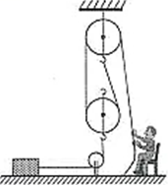
（3）未来，人类在生产材料时会更注重环境保护，将二氧化碳作为原料应用于“绿色”化学可以更好地保护环境。人类每年因能源消费而向大气排放约200亿吨的CO₂，若这些CO₂按化学方程式“CO₂ + H₂ → CH₃OH + H₂O”进行反应，理论上可以将转化为 ▲ 亿吨甲醇[CH₃OH]（结果保留一位小数）。
第32题图
32．在拓展课上，小泉同学模拟某建筑工地上拉动工件的情景，设置了如图所示的滑轮组。他用该滑轮组在4秒内将一个重为100牛的物体，沿着水平地面匀速拉动了2米。人的拉力为18牛，物体移动时受到地面的摩擦力为物重的0.35倍，不计绳重及机械的摩擦。求：
（1）人的拉力所做的功。（2）人的拉力做功的功率。（3）动滑轮受到的重力。
33．海洋是一个巨大的宝库，从海水中得到的食盐不仅可作调料，还可作化工原料。氯碱工业就是以电解饱和食盐水为基础的，化学方程式为：2NaCl + 2H₂O ^{通电} Cl₂↑ + H₂↑ + 2NaOH。某科学兴趣小组模拟氯碱工业，将一定浓度的氯化钠溶液通电一段时间（只发生上述反应），收集到0.02克H₂。停止通电，向所得溶液中加入10克盐酸后，溶液恰好为中性。求：
（1）电解过程中消耗氯化钠的质量。（2）所加盐酸中溶质的质量分数（用化学方程式计算）。
34．小华家买了电动自行车，说明书上的部分内容摘录在左下图中（注：“电池容量10Ah”可理解为“若以10安的电流放电可使用1小时”）。请回答：
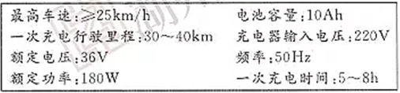
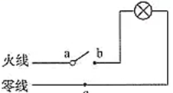
（1）该电动自行车的额定电流多大？
第34题图
（2）若该电动自行车行驶的平均车速为20千米/时，使用50%的电池容量（按额定电流放电，不计放电时能量损失），能行驶多长路程？
（3）某天小华想在自家的小车库内充电，发现车库内只安装了电灯，没有插座，于是小华想在右上图所示的原有线路上安装一个双孔插座，应在a、b、c三处中的哪两处之间安装才合理？ ▲ 。
35．公元前300年，古希腊医生把心脏看成一个水泵，并且已经能够区分出动脉和静脉。他们猜想，在动脉和静脉之间存在着更为细小的血管。此后，英国学者哈维（1578～1657）用实验方法证明了血液在体内循环的事实。在哈维死后的第四年，意大利生物学家马尔比基（1628～1694）终于用显微镜发现血液确实是通过毛细血管从动脉流入静脉的。请回答：
（1）为什么把心脏看成是一个水泵？
（2）毛细血管在结构和功能上有什么特点？
（3）血液由肾动脉流入肾脏，再由肾静脉流出肾脏，是体循环中的一段路径。通过此段路径，血液成分发生了什么变化？

